ADI-SOYADI:………………………………….

❶ Aşağıda verilen varlıkların yarısını noktalı yerlere yazınız.
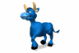
4’ ün yarısı …………. dir.

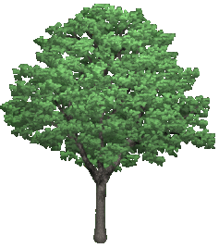

6’ nın yarısı …………. tür.

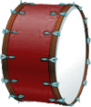
10’ un yarısı …………. tir.

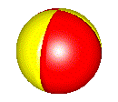
8’ in yarısı …………. tür.

KESİRLER ( Bütün ve yarım )-1
❷ Aşağıda yarısı verilen varlıkların tamamını noktalı yere yazınız.

Yarısı 3 ise tamamı ……..’ dır

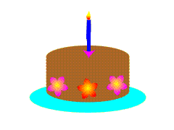
Yarısı 5 ise tamamı ……..’ dur


Yarısı 2 ise tamamı ……..’ tür

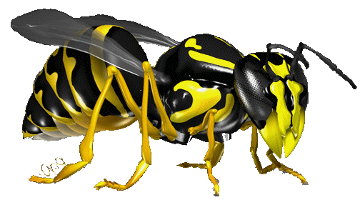
Yarısı 7 ise tamamı ……..’ tür

Yarısı 8 ise tamamı ……..’ dır

Yarısı 10 ise tamamı ……..’ dir

